附件：

2016级学生手册网上考试操作流程

一、考试地址
学生端登录网址为：http://www.tzwan.cn/student.php 界面如下：
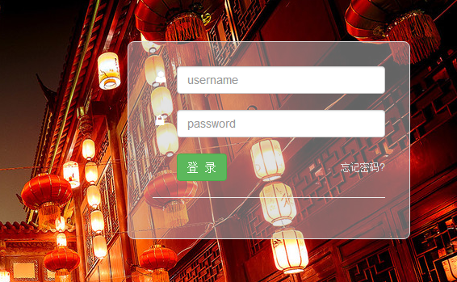

二、用户登录
用户名(username)为学号，初始密码(password)为身份证末8位（最后一位若为字母的请大写）
点击登录后进入如下页面（手机用户点击右上角菜单按钮后即可弹出下拉菜单，如下右侧图示）：
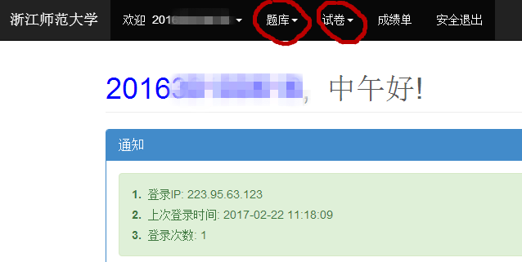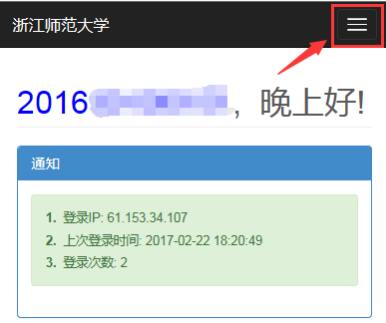

三、考生练习
点击顶部菜单栏“题库”，选择“开始练习”。
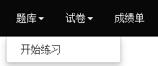
点击“练习”后即可进行2016本科学生手册考试练习。
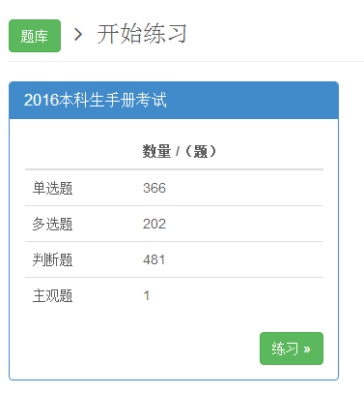

四、进入考试
点击顶部菜单栏“试卷”，选择“考场”。
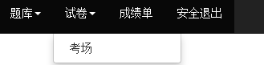
单击“开始考试”即可参加2016学生手册考试。
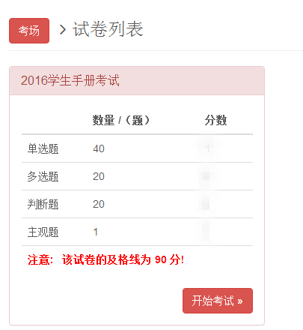

五、考试说明
1、请各位考生注意，初次进入考试请学生先完善个人信息后方可进行考试，请大家务必认真核对好姓名、学号，完善相应的信息后点击右下角的“更新”按钮进行信息更新。
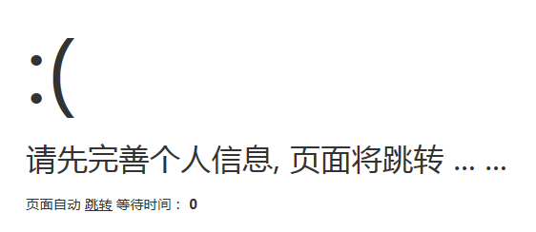
2、考试系统开放期间，各位考生可多次参加考试刷新考试成绩，直至考试成绩达到90分以上方为考试合格。大家可以点击菜单栏内的“成绩单”按钮查看自己的考试成绩。
最后恭祝各位同学顺利考出好成绩。

